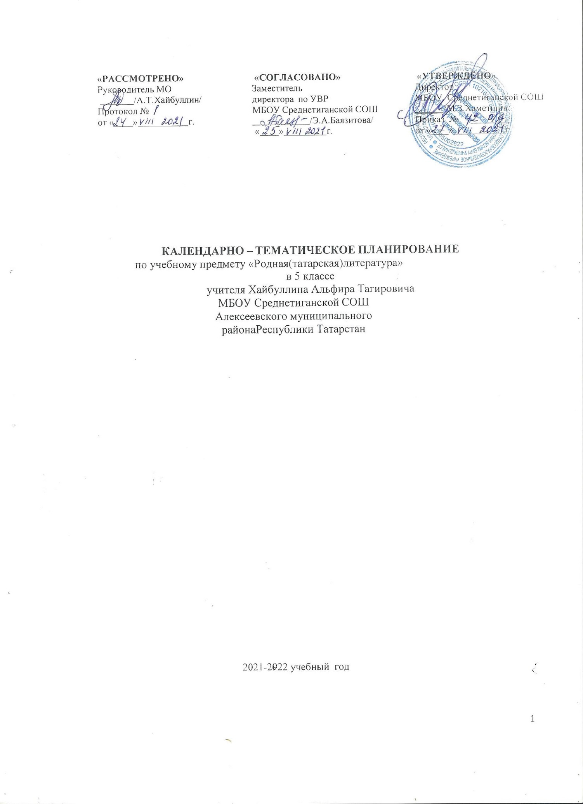

1.Календарно-тематическое планирование разработан в соответствии с рабочей программой учебного предмета «Родная (татарская) литература» в 5-9 классах, на основании учебного плана на 2021-2022 учебный год.
2. Әдәбият. 5 нче сыйныф: татар телендә гомуми белем бирү оешмалары өчен уку әсбабы / Ф.Ә Ганиева, Л.Г.Сабирова.—Казан:татар китап нәшрияты, 2014.-175 б.

Календарно - тематический план в 5 классе
5 нче сыйныфка календарь – тематик план

№ | Тема урока  Дәрес темасы | Дата проведения  Үткәрү вакыты
№ | Тема урока  Дәрес темасы | План | Факт
1 | Устное народное творчество.  Халык авыз иҗаты. | 2.09
2-3 | Сказки, виды сказок. Белый волк”/  Әкиятләр. “Ак бүре”./“ | 4.09  9.09
4-5 | Входное тестирование. Образы сказки /“Белый волк”/. Кереш тесты. “Ак бүре”./“ | 11.09  16.09
6 | Сказка /“ Медведь и лиса”/  Әкият “Аю белән төлке”. | 18.09
7-8 | Сказка“Үги кыз”.  Әкият.\”Үги кыз” | 23.09  25.09
9 | Письменная работа.Сказка о своем древни.  Бәйләнешле сөйләм үстерү. | 30.09
10 | Внекласне чтение. Сказка Гульчачак”/.  Дәрестән тыш уку. “Гөлчәчәк”./“ | 2.10
11 | Виды сказок.  Әкиятнең төрләре. | 7.10
12 | Письменная работа. Сочинение.  Язма эш. Сочинение. | 9.10
13 | Лирические и лиро-эпические жанры татарского фольклора. Песни.  Әсәрләрдә дөнья сурәте; табигать һәм кеше, яшәеш һәм кеше турында күзаллаулар. | 14.10
14 | Особенности татарских народных песен (песня «Старый дремучий лес»/).  Халык авыз иҗаты поэтикасы, язма әдәбият үсешенә, әдәби телгә зур йогынтысы. “Карурман”. | 16.10
15 | Изучение песни “Тиганы”.  “Тигәнәле” җырын өйрәнү. | 21.10
16 | Виды татарских песен.  Җырларны төркемләү. | 23.10
17 | Короткие жанры. Такмаки  Кыска җырлар.. Такмаклар | 28.10
18 | Пословицы.  Мәкальләр һәм әйтемнәр. | 30.10
19-21 | Онекдоты. Дервенские онекдоты.  Мәзәкләр. Авыл мәзәкләре. | 11, 13, 18. 11
22 | Оригинальный жанр татарского фольклора – баиты. “Средние Тиганы”/.  Татар халык иҗаты “Урта Тигәнәле бәете”./ | 20.11
23 | Баиты. «Сак–Сок».  «Сак–Сок»бәете | 25.11
24 | Сочинение. “Сак-сок” –народное творчество”  Сочинение. “Сак-Сок- халык иҗаты” | 27.11
25-26 | Легенды и предания : « Девушка Зухра»/  Легендалар. “Зөһрә кыз” легендасы. | 2.12  4. 12
27-28 | Легенды и предания./«Почему город назван Казанью». Легендалар.“Ни өчен шәһәр Казан дип аталган” | 9.12  11.12
29- 30 | Образы народного творчества.  Халык авыз иҗатында образлар | 16.12  18.12
31 | Литературные сказки.  Әдәби әкиятләр. | 23.12
32 | Г.Тукай .“Шурале”.  Г.Тукай. “Шүрәле” | 25.12
33- 35 | Д.Тарземанов “Сын дятеля Шуктуган”./  Җ. Тәрҗемәнов“Тукран малае Шуктуган”. | 13, 15,20.01
36- 38 | А.Файзи “ В стране смельчаков” сказка/  Ә.Фәйзи.“Аучы Мәргән белән Болан кыз”әкияте. | 22,27. 29.01
39 | Псьменная работа. Характеристика образу Азата Маргана./  Язма эш. Азат Мәргән образына характеристика. | 3.02
40- 42 | Рабит Батулла “Мальчик играет на дутке”. /  Р.Батулла “Курай уйный бер малай”. | 5,10,  12.02
43-44 | Жизнь и творчество Ф. Яруллина. Сказка “В голубом озере купается луна”/  Ф.Яруллин “Зәңгәр күлдә ай коена” әкияте. | 17.02  19.02
45 | Ф. Яруллин “Пятно на солнце”  Ф.Яруллин. “Кояштагы тап”. | 24.02
46 | Пишем сочинение. (по прочитанным сказкам)  Бәйләнешле сөйләм үстерү. | 26.02
47 | Лабиб Лерон. Стихотворение, сказки.  Ләбиб Лерон шигырьләре. | 3.03
48 | Литературный жанр.  Әдәби жанр төшенчәсе | 5.03
49-50 | Ф.Амирхан . «Зухра на Луне»/.  Ф.Амирхан“Ай өстендә Зөһрә кыз” | 10.03  12.03
51-52 | Ф. Амирхан..“Назип”/  Ф.Әмирхан “Нәҗип” | 17.03  19.03
53 | Сочинение. “Моя любимая профессия”/  Сочинение “Минем яраткан һөнәрем” | 24.03.
54 | Внеклассное чтение. Произведение“Белорог”/  ДТУ. Фаил Шафигуллина “Акмөгез”. | 26.03.
55 | Жанр басни. Аллегорические образы.  Мәсәл жанры. | 15.04.
56 | М.Гафури. Басня «Кто съел овцу?»./  М.Гафури. Мәсәл «Сарыкны кем ашаган?» | 7.04.
57 | Г. Тукай. Басня “Два плуга”/.  Г. Тукай. Мәсәл “Ике сабан”./“ | 9.04
58 | Литература как вид искусства. Найти изобразительные средства из посевных произведений  Сәнгать әсәре буларак – әдәбият. | 14.04
59 | Определение художественных средств произведения. Написать стихотворение, посвященное деревне.  Бәйләнешле сөйләм үстерү. Туган авылга багышланган шигырь язу. | 16.04
60 | Внеклассное чтение. Вакытлы матбугат басмалары  Сыйныфтан тыш уку. | 21.04
61 | Поэзия. Стихи Г. Тукая.  Шигърият. Г.Тукай шигырьләре. | 23.04
62-63 | Г. Тукай. Воспевание родной земли җиремҽ», «Пара лошадей», «Родной земле») в романтических стихах.  Г.Тукайның романик шигырьләре.(«Пар ат» («Туган җирем”) | 28.04  30.04
64 | Сочинение . “Туган җирем”.  Сочинение . “Туган җирем”./“ | 5.05
65 | Промежуточная аттестационная работа.  Күчерелеш аттестация эше. | 7.05
66-67 | Сихи Ш. Галиева.  Ш.Галиев шигырьләре. | 12.05  14.05
68 | Ш.Галиев. «Каждый говорит правду». /  Ш.Галиев «Һәркем әйтә дөресен» | 19.05
69 | Ф.Яруллин “Сез иң гүзәл кеше икәнсез” /  Ф.Яруллин. «Вы – самый прекрасный человек»/. | 21.05
70 | Урок повторения.  Кабатлау дәресе. | 26.05  28.05



